Автор: Лагутин Н.В.
Весёлые старты,
посвящённые Дню Российской почты.

Инвентарь: столы, ручки, посылочные ящики, комплект вещей (брюки, рубашка, туфли, носки), набор канцтоваров, гвозди, молотки, маркеры, плащи, сумки почтальонов, головные уборы, велосипеды, флажки, мячи баскетбольные и кипы писем. (весь этот инвентарь по количеству команд). Бланки абонемента и воздушные шары (по количеству участников). Тексты телеграмм и вопросы на тему Российской почты.
Действующие лица: почтальон Печкин, кот Матроскин, Шарик и дядя Фёдор.
Участники соревнований: 3-4 команды по7 человек.
Жюри: 3 человека, представители почтового отделения.

Звучит музыка из мультфильма «Трое из Простоквашино».
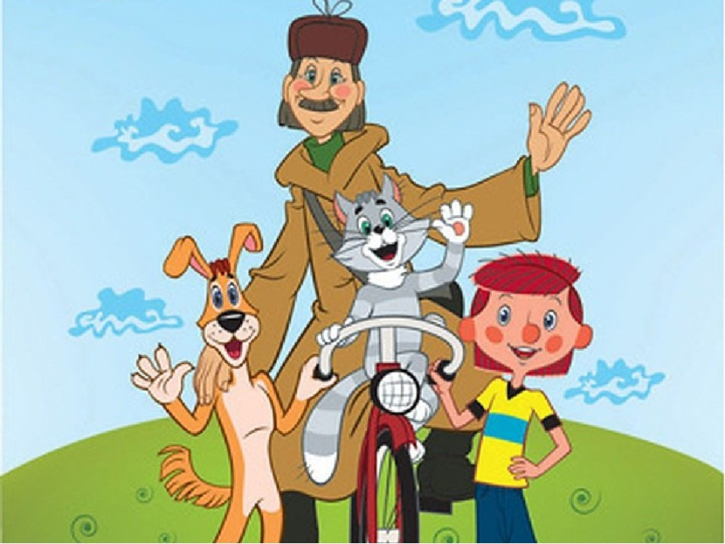

Команды выходят на место проведения соревнований.
Печкин: Здравствуйте! (Обращаясь к Д.Фёдору) А ты, мальчик, чей? Откуда к нам попал?
Д.Фёдор: Я ничей! Я сам по себе мальчик. Свой собственный. Я из города приехал.
Печкин: Так не бывает, чтобы дети сами по себе были. Дети обязательно чьи-нибудь.
Кот Матроскин: Почему не бывает?! Я, например, кот сам по себе, свой собственный.
Шарик: И я свой собственный.
Кот Матроскин: А, собственно, вы почему интересуетесь? Вы не из милиции, случайно?
Печкин: Нет, я не из милиции. Я почтальон тутошний, Печкин, поэтому всё должен знать, чтобы почту разносить. Вот вы, например, что выписывать будете?
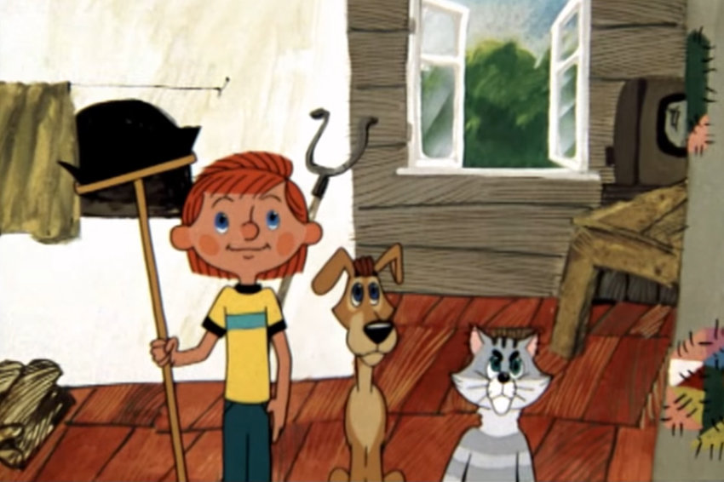
Конкурс «Подписка».
Участвует вся команда. По сигналу ведущего первый участник бежит к столу, где находятся бланки абонемента. Берёт бланк и оформляет подписку на журнал (или газету) по предложенному образцу. Заполнив его, возвращается к своей команде и передаёт эстафету следующему игроку. Остальные участники выполняют то же самое. Выигрывает та команда, которая заполнила бланки верно и пришла на финиш первой.

Печкин: Я к вам по делу пришёл.
Кот Матроскин: По какому делу?
Печкин: На ваш адрес пришла посылка, только я вам её не отдам.
Шарик: Это почему же?
Печкин: Потому что у вас документов нет.
Кот Матроскин: Ну и не надо, мы сами можем посылку собрать и отправить.
Печкин: Сейчас и посмотрим, как вы это сделаете.

Конкурс «Доставка посылки».
Участвует вся команда. По сигналу ведущего первый участник бежит до стола своей команды, держа в руках посылочный ящик, оставляет его на столе, возвращается обратно, передаёт эстафету следующему. Далее игроки по очереди выполняют следующие действия: второй несёт в руках вещи, укладывает их в ящик; третий приносит и укладывает канцтовары в ящик; четвёртый несёт в руках крышку для ящика и накрывает его; пятый приносит гвозди и молоток и забивает крышку посылочного ящика; шестой участник бежит к посылке и пишет на ней адрес по образцу; последний участник забирает посылку и приносит её к команде. Побеждает команда, которая пришла к финишу первая.

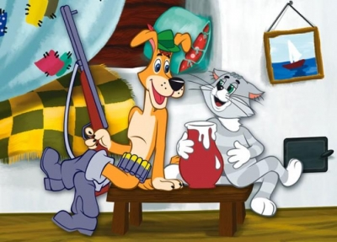

Кот Матроскин (пьёт молоко): А я тебе говорю: «Пей».
Шарик: Надоело мне твоё молоко. Если бы твоя корова поумнее была, она бы не молоко, а газированную воду давала.
Кот Матроскин: А если бы ты поумнее был, не сидел бы дома, а пошёл бы помог Печкину разобрать почту.

Конкурс «Разборка почты».
В этой эстафете участвует вся команда. По сигналу ведущего все бегут к столу своей команды и начинают разбирать из кипы писем письма, с заданными им адресами. Выигрывает команда, которая разобрала письма верно и пришла к финишу первой.

Кот Матроскин: Мы совсем про Печкина забыли.
Шарик: И правильно, он такой вредный.
Печкин: Извините, я почему такой вредный был? Потому что у меня велосипеда не было. А теперь я добреть начну и работать лучше буду.

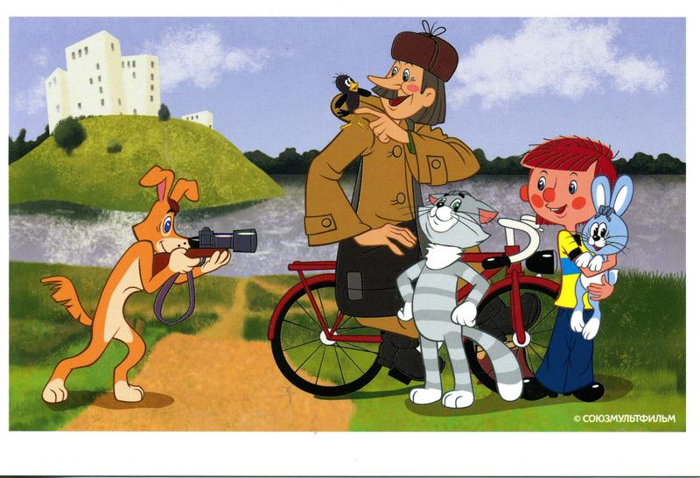
Конкурс «Сборы почтальона на работу».
Участвует вся команда. По сигналу ведущего первый участник одевает на себя плащ, головной убор и берёт сумку. Садится на велосипед и едет до своего флажка, объезжает его и возвращается к своей команде, передавая все атрибуты следующему. Все игроки выполняют то же самое, что и первый участник. Выигрывает команда, которая была на финише первой.

Дядя Фёдор: Мои мама и папа уехали отдыхать на Чёрное море, а я приехал сюда, в Простоквашино. Вот, товарищ Печкин, хочу написать им письмо, чтобы они не волновались.
Печкин: Письмо будет идти три-четыре дня, а то и всю неделю.
Дядя Фёдор: А как же быть?!
Печкин: А давай отправим срочную телеграмму.
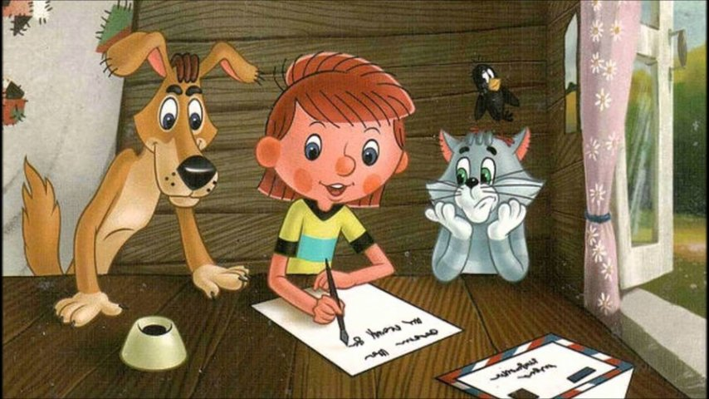
Конкурс «Срочная телеграмма».
По сигналу ведущего игроки по очереди бегут к воздушным шарикам со словами внутри, приносят их к старту, лопают, извлекая слова. Затем все вместе складывают из найденных слов текст телеграммы. (Например: «Поздравляем вас с днём Российской почты! Игроки.) Побеждает та команда, которая справится с заданием первой.

Выступление групп поддержки с номерами художественной самодеятельности.

Конкурс капитанов.
Каждому капитану члены жюри задают по три вопроса на тему Российской почты. Выигрывает тот капитан, который дал больше правильных ответов.

Печкин (выносит баскетбольные мячи): Доставка почты адресатам – это важная и сложная работа. Тут не так всё просто. Почтальон должен доставить почту в любой уголок России.
А теперь вам предстоит заняться доставкой почты. А заодно мы проверим, как вы знаете города России.

Игра «По городам России».
Вся команда строится в колонну по одному. Напротив своей команды на расстоянии пяти метров находится капитан с баскетбольным мячом в руках. По сигналу ведущего капитан называет город: «Москва» и передаёт мяч впереди стоящему игроку своей команды. Получив мяч, игрок бежит на место капитана и называет город на букву А (последняя буква названия города), а капитан бежит в конец колонны своей команды. Последующие игроки делают то же самое, что и предыдущий игрок: ловят мяч, бегут и называют город на последнюю букву города, названного предыдущим игроком. Выигрывает команда, которая справится с заданием первой.

Жюри подводит итоги всех конкурсов. Награждает команды дипломами и призами за победу и участие.

